Dataspecificatie

StOD - Standaard Omgevingsdocumenten

**versie**

0.1 in ontwikkeling

**datum**

x x 2016

Document kenmerken

In onderstaande tabel zijn de kenmerken van deze dataspecificatie opgenomen.

|  |  |
| --- | --- |
| **Titel** | IMOR – Dataspecificatie Omgevingsrecht |
| **Auteur** | Beheerder informatieproduct of informatiehuis Auteur |
| **Datum** | Datum laatste wijziging <2015-10-30> |
| **Onderwerp** | Dataspecificatie voor Omgevingsdocumenten |
| **Uitgever** | Uittgever |
| **Type** | Tekst |
| **Beschrijving** | Dit document beschrijft de dataspecificatie voor data product <data product naam> |
| **Bijdragen van** | Auteurs |
| **Formaat** | MS Word |
| **Bron** | Geonovum |
| **Rechten** | <Eventuele beperkingen ten aanzien van dit document> |
| **Identificatie** | StOD Dataspecificatiev0.1.docx |
| **Taal** | Nederlands |
| **Relatie** | Deze dataspecificatie beschrijving is opgesteld in het kader van data ontsluiting in het kader van de omgevingswet en is gebaseerd op het template voor het opstellen van een dataspecificatie in de context van het Digitale Stelsel Omgevingswet |
| **Geldigheidsduur** | Startdatum ddmmjjjj – einddatum ddmmjjjj |
|  |  |

***Wijzigingshistorie***

Hieronder is de historie van dit document opgenomen.

|  |  |  |  |  |
| --- | --- | --- | --- | --- |
| **Versie** | **Datum** | **Aangepast door** | **Aangepaste secties** | **Omschrijving aanpassing(en)** |
|  |  |  |  |  |
| 01 | 20160704 | Paul | alles | Start document |
|  |  |  |  |  |

***Algemene toelichting bij deze versie.***

Startversie

In deze versie zijn nog niet alle hoofdstukken en onderdelen ingevuld. Daar waar dat het geval is, is dat aangegeven met de aanduiding: [NADER UIT TE WERKEN].

Inhoudsopgave

1. Voorwoord 4
2. Toepassingsdomein 5

2.1 Toepassen 5

1. Overview 6

3.1 Naam en Acroniemen 6

3.2 Informele beschrijving 6

3.2.1 Definitie 6

3.2.2 Beschrijving 6

3.3 Normatieve referenties 8

3.4 Totstandkoming 9

3.5 Termen en definities 9

3.6 Symbolen en afkortingen 12

3.7 Notatie van regels en aanbevelingen 12

1. Identificatie 13
2. Data content en structuur 14

5.1 Inleiding 14

5.2 Algemene uitgangspunten 14

5.3 UML diagrammen 14

5.3.1 Beschrijving algemeen 14

5.3.2 Overzicht 14

5.3.3 Model compleet 16

5.3.4 Het principe toegelicht. 16

5.3.5 Tekst gestructureerd in tekstpatronen. 17

5.3.6 Identifier management en temporeel model 18

5.3.7 Modellering van object referenties (optioneel) 23

5.3.8 Geometrie representatie (optioneel) 23

5.3.9 Tijd representatie (optioneel) 23

5.4 Objectcatalogus 23

5.4.1 Objectencatalogus metadata 23

5.4.2 Elementen die in de objectcatalogus zijn gedefinieerd. 24

Objecttypen (alfabetisch) 24

5.4.3 Enumeraties en codelijsten 26

5.4.4 Geïmporteerde typen (informatief) 26

1. Referentie systemen 27

6.1 Ruimtelijk referentiesysteem 27

6.2 Tijd referentiesysteem 28

1. Implementatie voor berichtenverkeer 29

7.1 Leveringsmedium 29

7.2 Formaten (encodings) 29

1. Inwinning 30

8.1 Inwinning 30

1. Visualisatie 31

9.1 Laag soorten 31

9.2 Default stijlen 31

9.3 Overige stijlen 31

9.4 Laag organisatie 31

1. Bibliografie 32
2. Bijlage 1: Tekstpatroon voorbeelden 33

Voorwoord

Met de Omgevingswet wil het kabinet het omgevingsrecht makkelijker maken. Een belangrijk aspect van deze wet vormt de digitale ondersteuning: de omgevingsdocumenten moeten in digitale vorm beschikbaar zijn en op maat informatie geven voor initiatiefnemers en belanghebbenden.

Hiervoor heeft het ministerie van Infrastructuur en Milieu het programma GOAL ingericht. Dit programma regelt de implementatie van het digitale stelsel van de Omgevingswet. In 2018 moeten de voorzieningen die noodzakelijk zijn voor de inwerkingtreding van de wet klaar zijn: gebruikerstoepassingen, samenwerkingsruimte, registratie omgevingsdocumenten (verder Registratie genoemd. In de wet wordt de term ‘Landelijke voorziening omgevingsdocumenten’ gebruikt) en regelbeheer. Het vullen van de Registratie met omgevingsdocumenten is alleen mogelijk als de omgevingsdocumenten op een afgesproken wijze worden gemaakt en uitgewisseld. Deze afspraken noemen we standaarden.

In dit kader hebben Geonovum en het Kadaster van RWS opdracht gekregen om de eerste onderzoeken en beschrijvingen voor de Registratie Omgevingsdocumenten te maken.

Dit document bevat de dataspecificatie ten behoeve van gegevensontsluiting binnen het Digitale Stelsel van de Omgevingswet. Het doel van deze beschrijving is om -aanvullend aan de metadata beschrijving (conform ISO 19115) van het ‘dataproduct omgevingsdocumenten’ achtergrondinformatie te verstrekken over het data product. Waar de metadata de informatie op bestandsniveau beschrijft is de dataspecificatie bedoeld om de gegevensstructuur en objectdefinities te beschrijven. Op basis van de dataspecificatie en de metadata van het dataproduct kan een eindgebruiker zich een goed beeld vormen van de data die door de dienst worden aangeboden en de data inhoudelijk interpreteren. Daarnaast geldt dat onderdelen van de dataspecificatie nodig zijn ten behoeve van applicatiebouw.

Toepassingsdomein

Dit hoofdstuk beschrijft het toepassingsdomein van dit document.

* 1. Toepassen

Dit document beschrijft de dataspecificatie van de binnen de Omgevingswet en het daarvoor gecreëerde Digitaal Stelsel Omgevingswet ontsloten dataproducten voor omgevingsdocumenten.

Deze dataspecificatie geeft de gedetailleerde beschrijving van structuur, inhoud, data-inwinning en datakwaliteit van omgevingsdocumenten en dient als basis voor de realisatie en ontsluiting van data services.

Overview

Dit hoofdstuk beschrijft kenmerken van deze dataspecificatie.

* 1. Naam en Acroniemen

StOD – Standaard Omgevingsdocumenten

* 1. Informele beschrijving
     1. Definitie

In de naamgeving van deze dataspecificatie wordt de term omgevingsrecht gebruikt. Om het domein van de specificatie nader te definiëren is het nodig om daar nog twee begrippen onder te plaatsen: de Omgevingswet en het omgevingsdocument. De volgende (werk)definities worden gehanteerd.

**Omgevingsrecht:** Wetgeving die is gericht op het beschermen en benutten van de fysieke leefomgeving.

**Omgevingswet:** De Omgevingswet geeft regels over het beschermen en benutten van de fysieke leefomgeving. De Omgevingswet, die naar verwachting in 2018 in werking treedt, integreert zo’n 26 wetten op het gebied van de fysieke leefomgeving. Hieronder vallen onderwerpen als: bouwen, milieu, waterbeheer, ruimtelijke ordening, monumentenzorg en natuur.

**Omgevingsdocument:** Rechtsfiguur die op grond van de Omgevingswet als omgevingsdocument is aangewezen en de vorm van een elektronisch bestand heeft. Hiervoor zijn de volgende typen omgevingsdocumenten benoemd:

1. Omgevingsvisies, programma’s, omgevingsplannen, waterschapsverordeningen, omgevingsverordeningen en projectbesluiten alsmede de daarbij behorende toelichting of onderbouwing, worden aangemerkt als omgevingsdocument in artikel 16.2, eerste lid Omgevingswet.

2. Bij algemene maatregel van bestuur kunnen, op grond van artikel 16.2, tweede lid Omgevingswet, andere besluiten of andere rechtsfiguren worden aangewezen als omgevingsdocument.

* + 1. Beschrijving

Een dataspecificatie bevat het geheel van informatie om een dataset te beschrijven voor gebruik en levering. Belangrijk onderdeel daarin is het informatiemodel voor beschrijving van de semantiek bevat in de structuur en inhoud van de data.

TODO: relatie met StOP

In bovenstaande definitie-omschrijving wordt de relatie gelegd tussen wetgeving en omgevingsdocumenten. De omgevingsdocumenten zijn de producten die middels deze dataspecificatie gespecificeerd kunnen worden. In de Omgevingswet zijn ook regels opgenomen waaraan een omgevingsdocument moet voldoen met betrekking tot de vorm, presentatie en publicatie. Zo wordt er onder andere gesteld dat omgevingsdocumeneten de vorm hebben van een elektronisch bestand (art. 16.2 lid 3) en beschikbaar gesteld worden via de landelijke voorziening (art. 16.3 lid 1) waarmee een ieder langs elektronische weg kennis kan nemen van die omgevingsdocumenten (art. 20.12 lid 1). De beschikbaarstelling door de landelijke voorziening omvat een geometrische verbeelding van de regels of besluiten met de daarbij behorende toelichting (art. 20.12 lid 2). Om te bepalen voor welke rechtsfiguren uit de Omgevingswet het Informatiemodel Omgevingsrecht standaarden moet bevatten is het dus van belang te weten welke rechtsfiguren omgevingsdocument er zijn.

In artikel 16.2 lid 1 van de Omgevingswet is een aantal rechtsfiguren rechtstreeks aangewezen als omgevingsdocument. Op grond van het tweede lid van artikel 16.2 kunnen bij AMvB ook andere rechtsfiguren worden aangewezen als omgevingsdocument. Deze aanwijzing bij AMvB vindt plaats in het Omgevingsbesluit.

De volgende tabel laat zien welke rechtsfiguren in de Omgevingswet zijn aangewezen als omgevingsdocument.

**Basisstructuur van een omgevingsdocument.**

Een omgevingsdocument is een juridisch document op grond van artikel 16.2 Omgevingswet. Hierbij is de ruimtelijke differentiatie van regels en teksten één van de belangrijkste aspecten. De belangrijkste uitgangspunten voor de modellering zijn daarom (juridische) teksten en werkingsgebieden. De ruimtelijke differentiatie heeft vaak te maken met verschillen in 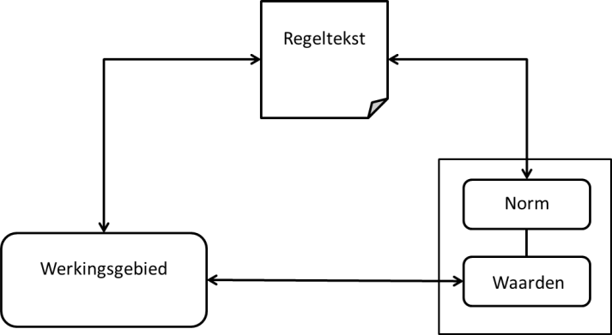normstelling. Deze normen kunnen concreet worden beschreven met waarden.

De kern van het informatiemodel en daarmee voor ieder omgevingsdocument is een drie-eenheid: regeltekst – werkingsgebied – norm/waarden. Deze drie onderdelen zijn ontkoppeld maar wel sterk aan elkaar gerelateerd. Deze basis zorgt er onder andere voor dat op het laagste niveau altijd de regeltekst alsook de besluitinformatie van het bevoegd gezag is na te gaan.

*Figuur 3.1 - Basis voor omgevingsdocument*

Een werkingsgebied kan hierbij een puur administratieve juridische begrenzing zijn, maar ook afkomstig zijn van een fysiek geografisch object dat ook in andere registraties voorkomt. Bij de waterschappen zijn dit bijvoorbeeld de kernzones uit de keur, dijken en waterlopen uit de eigen registratie IMGEO / BGT registratie. Op dat moment ontstaat er dan ook via deze informatiekundige relatie een koppeling met de werkprocessen van een overheid.

**Standaarden voor een (digitaal) omgevingsdocument.**

Het omgevingsdocument maakt voor het structureren en classificeren van informatie-elementen gebruik van een aantal basismodellen. Voor het tekstgedeelte is dit de BWB XML tekst standaard van KOOP. Voor het geografische gedeelte is dat het Basismodel Geo-informatie (NEN 3610). Beide modellen gelden als uitgangspunten voor de uitwerking van deze drie-eenheid in het informatiemodel. De combinatie van Norm en Waarden geldt daarbij als koppeling voor informatie-elementen uit beide standaarden. Voor de conceptuele modellering van waarden wordt gebruik gemaakt van de OGC standaard Observation & Measurements. Het is daarbij wel zo dat IMOR beschreven wordt als één informatiemodel waarin toepassing van beide basisstandaarden wordt geïntegreerd.

In een vervolgstap zal mogelijk aansluiting worden gezocht bij meer standaarden, bijvoorbeeld bij publicatieaspecten zal rekening moeten worden gehouden met standaarden bij KOOP gericht op publicatie, voor de tekstsjablonen/regels ligt de basis mogelijk in RuleSpeak/SBVR modellen.

**Ontsluiting via Digitaal Stelsel Omgevingswet.**

De omgevingsdocumenten worden met behulp van IMOR ontsloten naar de Registratie Omgevingsdocumenten. Vanuit die registratie worden de omgevingsdocumenten ontsloten naar gebruikerstoepassingen van het Digitaal Stelsel Omgevingswet (DSO). Het loket is voor gebruikers de toegang tot de informatie uit de omgevingsdocumenten. De Registratie Omgevingsdocumenten wordt geïntegreerd in de informatie architectuur van het DSO. De Registratie Omgevingsdocumenten en bronhouders daarvan moeten daarom ook op de hoogte zijn van de onderdelen van het stelsel en die ondersteunen. Zie onderstaand figuur.

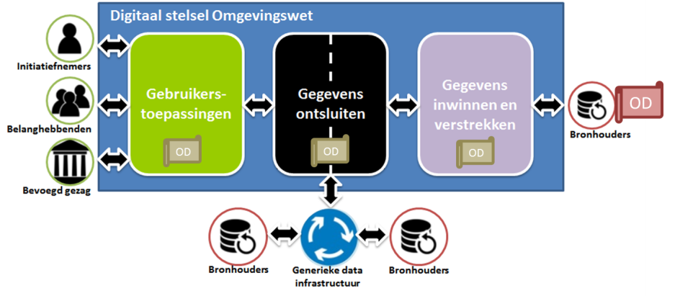

*Figuur 3.2 - Digitaal Stelsel Omgevingswet en (delen van) omgevingsdocumenten (OD) conform StOD*

De ontsluiting van de omgevingsdocumenten in het Stelsel zal via een combinatie van webstandaarden en XML worden gerealiseerd. Dat betekent dat IMOR in beide omgevingen zal worden geïmplementeerd.

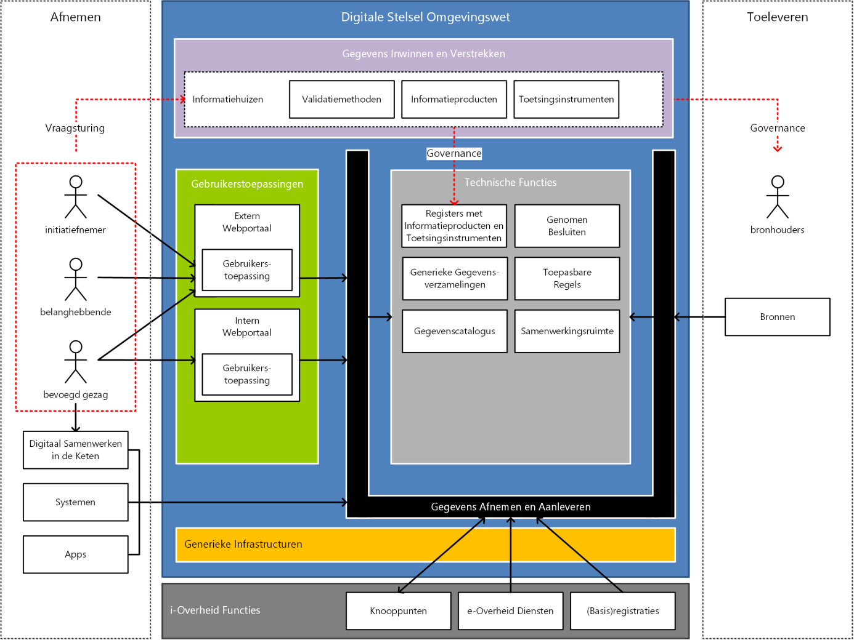Het Digitaal Stelsel Omgevingswet heeft een loket als informatie-ingang. Binnen de infrastructuur van het stelsel is er een gegevenscatalogus die de vraag aan informatie (het loket) verbindt aan het aanbod van informatie of gegevens (de registers), waaronder de Registratie Omgevingsdocumenten. De in de omgevingsdocumenten middels StOD gedefinieerde semantiek is daartoe ook in de gegevenscatalogus gepubliceerd.

*Figuur 3.3 - Digitaal Stelsel Omgevingswet : Architectuur van registraties, gegevensstromen en voorzieningen*

**Dienstverlening aan het loket van Digitaal Stelsel Omgevingswet.**

De dienstverlening aan het loket is velerlei en omvat een verdeling naar type gebruiker: bevoegd gezag, initiatiefnemer en belanghebbende. Voor de omgevingsdocumenten en IMOR is het van belang dat de nadruk ligt op verstrekken van informatie in plaats van verstrekken van gegevens. Beslisbomen worden opgesteld waarmee gebruikers gerichte informatie en antwoorden krijgen op vragen. Voor de omgevingsdocumenten betekent dit dat de digitaliserings- en informatiseringsambitie zondanig moet zijn dat beslisbomen ondersteund kunnen worden. In essentie moet er antwoord gegeven kunnen worden op ‘wat mag waar’ en ‘mag dat hier’ vragen. Dat betekent dat er eisen gesteld worden aan filtermogelijkheden op tekst en geografie. Daarbij is het van belang om de zoektermen (taalgebruik) van de eindgebruiker te kunnen relateren aan gestructureerde termen uit de omgevingsdocumenten.

* 1. Normatieve referenties
* StOP: Standaard officiele Overheidspublicaties
* Raamwerk van standaarden 3.0
* NEN 3610:2011 Basismodel Geo-informatie
* *(BWB XML structuur (basis voor wetten.nl))*
* *(Juriconnect Standaard 1.3.1)*
* *(RuleSpeak)*
* Semantics of Business Vocabulary and Business Rules (SVBR); version 1.3
* Beheer- en Ontwikkelmodel voor Open Standaarden
* Handreiking voor opstellen informatiemodel
* NORA Principes op www.noraonline.nl
* OGC : Observation & Measurements
  1. Totstandkoming

Deze specificatie is opgesteld door <beheerder/organisatie>.

Document titel : Dataspecificatie <dataproduct naam>

Referentie datum : <jjjj-mm-dd>

Auteur : <<beheerder/organisatie> naam>

Taal : Nederlands

* 1. Termen en definities

Lijst van termen en definities die in deze beschrijving worden gehanteerd.

[NADER UIT TE WERKEN]

|  |
| --- |
| applicatieschema  informatiemodel dat gegevens beschrijft die worden gebruikt door een of meer applicaties  OPMERKING IMOR is met UML beschreven in een applicatieschema. |
| **associatie of relatie <UML>**  Semantische relatie tussen twee of meer klassen die de connectie tussen hun instanties weergeeft. |
| attribuut  kenmerk van een object |
| attribuutwaarde (value)  waarde die een attribuut aanneemt |
| **bronhouder**  Bevoegd gezag dat eigenaar is van een omgevingsdocument. Bronhouders in het kader van omgevingsdocumenten Omgevingswet zijn: gemeenten, provincies, waterschappen en de departementen van het rijk. |
| coördinaat, nl  co-ordinate, en  getal in een sequentie van n getallen om de positie van een punt in een n-dimensionale ruimte te bepalen |
| coördinaatreferentiesysteem  coördinaatsysteem dat aan een object is gerelateerd door een datum. |
| coördinaatsysteem  set van wiskundige regels voor het toekennen van coördinaten aan punten |
| **datatype** |
| datum  parameter of set van parameters voor het definiëren van het nulpunt, de schaal en de oriëntatie van een coördinaatsysteem |
| **downloadservices** |
| **extensie**  Uitbreiding op een bestaand informatiemodel |
| **gegevenscatalogus**  In de gegevenscatalogus worden voor de fysieke leefomgeving relevante begrippen beschreven en gekoppeld aan de desbetreffende wetgeving, standaarden en de gegevensverzamelingen. De gegevenscatalogus geeft eenduidig aan welke gegevens waar te vinden zijn. |
| geo-informatie (geo-information, geographic information)  informatie met een directe of indirecte referentie naar een plaats ten opzichte van de aarde (bijvoorbeeld ten opzichte van het aardoppervlak)  OPMERKING Geo-informatie is synoniem aan geografische informatie. |
| geo-object (geographic feature type, feature class)  abstractie van een fenomeen in de werkelijkheid dat direct of indirect is geassocieerd met een locatie relatief ten opzichte van de aarde (bijvoorbeeld ten opzichte van het aardoppervlak) |
| georeferentie (georeference)  locatie van een ruimtelijk object vastgelegd in een ruimtelijk referentiesysteem |
| informatiemodel (conceptual model, conceptual scheme)  formele definitie van objecten, attributen, relaties en regels in een bepaald domein  OPMERKING Domein is in dit verband: een kennisgebied of activiteit gekarakteriseerd door een verzameling van concepten en begrippen |
| instantie  benoemd, identificeerbaar object uit een objectklasse |
| **juridische activiteit**  Iedere activiteit waarvan bij of krachtens de Omgevingswet is bepaald dat deze vergunningplichtig is, dat wil zeggen dat het verboden is deze activiteit uit te voeren als daarvoor geen omgevingsvergunning is verleend. Een juridische activiteit kent in ieder geval een regeltekst met een werkingsgebied, eventueel aangevuld met waarden. |
| **namespace**  Collectie van namen die in XML documenten gebruikt worden als element en attribuutnamen.  Een namespace wordt geïdentificeerd door een URI. |
| **netwerkservices** |
| objectklasse  verzameling van objecten met dezelfde eigenschappen |
| **omgevingsdocument**  Omgevingsdocumenten zijn de rechtsfiguren die in artikel 16.2, eerste lid Omgevingswet dan wel bij AMvB (op grond van artikel 16.2, tweede lid Omgevingswet) zijn aangewezen als omgevingsdocument: omgevingsdocumenten hebben de vorm van een elektronisch bestand. |
| presentatie  presentatie van informatie aan mensen  OPMERKING Presentatie van informatie door visualisatie, hoorbaar maken, tastbaar maken (tactiel) of combinaties hiervan. |
| **rechtsfiguur**  Algemeen: vorm waarin het recht zich kan voordoen. Specifiek voor wetten: instrument waarin de wet wordt uitgewerkt en zijn beslag krijgt. Voor de Omgevingswet zijn dit bijvoorbeeld de algemene maatregel van bestuur, de omgevingsvisie, het omgevingsplan, de waterschapsverordening, de omgevingsvergunning, het besluit om de bevoegdheid tot het nemen van een voorbereidingsbesluit te delegeren. |
| registratie  op nationaal niveau geïdentificeerde en erkende gegevensverzameling  OPMERKING Voor de Omgevingswet: De voorziening onder Omgevingswet waarin omgevingsdocumenten met een ruimtelijk aspect worden geladen. |
| registratiehouder  organisatie verantwoordelijk voor het houden van de registratie  OPMERKING de registratiehouder is de organisatie die unieke objectidentificaties toekent voor objecten in een registratie |
| representatie  inhoudelijk vastleggen van de werkelijkheid.  OPMERKING Het informatiemodel is een representatie van de werkelijkheid. |
| **RO Standaarden**  Set van 4 normen verplicht te gebruiken onder Wro voor onder andere het bestemmingsplan en structuurvisie: IMRO, STRI, SVBP, IMROPT.  Voorgeschreven door Regeling standaarden ruimtelijke ordening 2012. |
| ruimtelijk referentiesysteem, nl  model (systeem) voor identificatie van een positie (locatie) in de werkelijkheid  OPMERKING Identificatie van een positie kan door coördinaten (directe locatie) en door geografische identificatoren (indirecte locatie). |
| sectormodel  model voor beschrijving van de werkelijkheid binnen het domein van een beleidsveld |
| symbool  presentatieprimitieve van grafische, audio of tactiele aard of een combinatie hiervan |
| **temporeel referentiesysteem**  Referentiesysteem waarin de tijd is bepaald. |
| **Viewservices** |
| void, nl  void, en  object, of kenmerk van een object, dat syntactisch of semantisch is vereist, maar dat in de gegeven instantie geen informatie bevat |
| **waardelijst**  Lijst van waarden (v) |
| werkelijkheid (universe, discourse)  beeld van de echte of hypothetische wereld die alles van belang omvat |

* 1. Symbolen en afkortingen

Lijst van afkortingen en acroniemen die worden gehanteerd in deze dataspecificatie.

[NADER UIT TE WERKEN]

<acroniem/afkorting> <verklaring>

|  |
| --- |
| **BGT**  Basisregistratie Grootschalige Topografie |
| **BOMOS**  Beheer- en ontwikkelmodel Open Standaarden |
| **Bro**  Besluit ruimtelijke ordening |
| **StOD**  Standaard Omgevingsdocumenten |
| **IMRO**  Informatiemodel Ruimtelijke Ordening, onderdeel van de RO Standaarden. Norm voor de ruimtelijke ordening waarin de plannen, visies, besluiten e.d. met hun objecten zijn gedefinieerd. |
| **INSPIRE**  De INSPIRE-richtlijn verplicht de Europese lidstaten geo-informatie over 34 thema's te voorzien van metadata, te harmoniseren en beschikbaar te stellen via het INSPIRE-portaal volgens leveringsvoorwaarden die het gebruik niet onnodig belemmeren. |
| **SVBP**  Standaard Vergelijkbare Bestemmingsplannen, onderdeel van de RO Standaarden. De norm stelt vereisten voor de digitale verbeelding en indeling planregels van bestemmingsplannen, uitwerking- en wijzigingsplannen, inpassingsplannen en rijksbestemmingsplannen. |
| **Wabo**  Wet algemene bepalingen omgevingsrecht |
| **Wro**  Wet ruimtelijke ordening |

* 1. Notatie van regels en aanbevelingen

Voor de dataspecificaties zijn een aantal regels verplicht (bijvoorbeeld gebruik van een bepaald referentiestelsel) en kunnen er ook aanbevelingen zijn. Om beide te duidelijke herkennen worden ze als onderstaand weergegeven in dit document:

Wordt in deze versie niet toegepast.

**Regel** (optioneel genummerd): Regels worden op deze manier aangegeven.

**Aanbeveling** (optioneel genummerd): Aanbevelingen worden op deze manier aangegeven.

Identificatie

Dit hoofdstuk beschrijft de identificatie van het dataproduct.

In onderstaande tabel is de beschrijvende informatie opgenomen van het dataproduct.

|  |  |
| --- | --- |
| Titel | StOD – Standaard Omgevingsdocumenten |
| Samenvatting | Dit document bevat de dataspecificatie van omgevingsdocumenten zoals die binnen de Omgevingswet zijn gedefinieerd en ontsloten worden via het Digitaal Stelsel Omgevingswet.  De dataspecificatie geeft de gedetailleerde beschrijving van structuur, inhoud, data-inwinning en datakwaliteit van omgevingsdocumenten en dient als basis voor de realisatie en ontsluiting van data services.  In De Omgevingswet zijn de volgende rechtsfiguren als omgevingsdocumenten aangewezen: omgevingsvisie, waterschapsverordening, programma, omgevingsverordening, omgevingsplan en projectbesluit.  De dataspecificatie voorziet in de semantiek waarmee al deze omgevingsdocumenten kunnen worden beschreven.. |
| Onderwerp categorieën | Ruimtelijke inrichting, fysieke leefomgeving, Omgevingsrecht, Omgevingswet [NADER IN TE VULLEN] |
| Geografische beschrijving | Nederland  OPMERKING: Gaat dit ook gelden voor overzeese gebiedsdelen? |
| Doel (optioneel) | Doel van dit document is het beschrijven van dataproduct IMOR ten behoeve van publicatie en ontsluiting van omgevingsdocumenten  *IMOR is ontwikkeld als standaard voor het realiseren van het digitaal berichtenverkeer voor omgevingsdocumenten binnen de context van het Digitaal Stelsel Omgevingswet. Met behulp van IMOR moeten de digitale bestanden die samen een omgevingsdocument opmaken informatietechnisch beschreven kunnen worden.*  *Implementatie van IMOR in de gegevenscatalogus van het Digitaal Stelsel leidt tot een objectgerichte gegevensbevraging van de registratie van omgevingsdocumenten.* |
| Ruimtelijk representatie type (optioneel) | *De ruimtelijke representatie van een IMOR document is vector.* |
| Ruimtelijke  Resolutie (optioneel) | *Omgevingsdocumenten worden gedefinieerd op nationaal, provinciaal, waterschap, regionaal en gemeentelijk niveau.* |
| Aanvullende informatie (optioneel) | <Overige beschrijvende informatie over de data> |

Data content en structuur

Dit hoofdstuk beschrijft het informatiemodel voor omgevingsdocumenten Aan de hand van UML klasse diagrammen wordt het model beschreven.

* 1. Inleiding

In de volgende paragrafen wordt de inhoud en structuur van IMOR beschreven middels UML diagrammen regels voor toepassing en een bijbehorende objectcatalogus.

Het eerste gedeelte van dit hoofdstuk bevat de UML diagrammen. Deze zijn overgenomen van StOD. Schematisch is opgenomen wat de informatie-inhoud is middels objecttypen, hun attributen, datatypen en relaties tussen objecttypenn met alle detail dat nodig is voor een eenduidige beschrijving.

Het tweede gedeelte bevat de regels en de waardelijsten die nodig zijn om StOP voor het coderen van omgevingsdocumenten toe te passen.

* 1. Algemene uitgangspunten

De volgende stereotypen worden gebruikt als onderdeel van het UML profiel.

| Stereotype | Model-element | Definitie |
| --- | --- | --- |
| <<featureType>> | Klasse | geo-object [NEN-EN-ISO 19136]. Objecttype gebruikt voor het representeren van geo-informatie.  In dit document ook als algemeen identificeerbaar object. |
| <<objecttype>> | Klasse | Alias van featureType |
| <<dataType>> | Klasse | gestructureerd datatype zonder identiteit  [ISO/TS 19103:2005] |
| <<groepsattribbuut>> | Klasse | Extend van dataType. Voorwaarde is dat de groep een gezamenlijk mutatie regime heeft. |
| <<union>> | Klasse | gestructureerd datatype zonder identiteit waarvan precies één van de eigenschappen aanwezig is in elke instantie  [ISO/TS 19103:2005] |
| <<enumeratie>> | Klasse | Lijst met waarden die niet uitbreidbaar is. |
| <<codeList>> | Klasse | Lijst met waarden die uitbreidbaar is. |
|  |  |  |
| <<voidable>> | Attribuut, associatierol | identificeert een attribuut of associatierol als optioneel. Dat wil zeggen dat de waarde ‘void’ een mogelijke waarde is voor die eigenschap  [ISO/TS 19103:2005] |

* 1. UML diagrammen
     1. Beschrijving algemeen

IMOR is gemodelleerd als een implementatie van een combinatie van basisstandaarden. In essentie integreert het model ruimte en locatie met wetsteksten en verbindt deze met een combinatie van normen en waarden. Respectievelijk zijn de gebruikte basisstandaarden NEN 3610, Juriconnect BWB en Observation & Measurements. Deze standaarden zijn ten dele conceptueel en komen pas tot semantische concepten in hun toepassing.

* + 1. Overzicht

**De omgevingsdocumenten.**

IMOR modelleert de informatie-inhoud van de op grond van de Omgevingswet aangewezen omgevingsdocumenten. Onderstaand het UML diagram waarin de type omgevingsdocumenten als objecttypen zijn opgenomen. Het diagram is illustratief. De naamgeving van de documenten is maar ten dele gerelateerd aan naamgeving volgens de omgevingswet. Het is ook geen applicatieschema maar dient alleen om de semantiek van samenhangende omgevingsdocumenten in beeld te brengen. Aangegeven is ook hoe de relatie is met plantypen uit het IMRO2012.

Omgevingsdocumenten.wmf

*Figuur 5.1 – De Omgevingswet kent een aantal typen omgevingsdocumenten. Voor een aantal is het equivalent in IMRO2012 aangegeven. Diagram is illustratief. Naamgeving van documenten is indicatief.*

**Relatie met standaarden**

Omgevingsdocumenten bestaan uit gestructureerde geo-informatie en gestructureerde tekstinformatie. Voor beide gebieden zijn er nationale en internationale standaarden. Voor geo-informatie wordt de nationale NEN 3610 Basismodel Geo-informatie gevolgd en voor tekst …….. Juriconnect-BWB? IMOR integreert beide.

**Relatie met NEN 3610**

Zie StOP

**Relatie met BWB tekststandaarden**

Zie StOP

* + 1. Model compleet

StOP

Modelleringsregels.

Waardelijsten

* + 1. Het principe toegelicht.

**Benoeming van de objecttypen.**

Het objecttype **Besluit**.

Uit StOP

Het objecttype **Werkingsgebied** bevat de ruimtelijke informatie waarmee het gebied wordt aangeduid waarop een Tekstelement van toepassing is. Het beantwoordt de ‘waar vraag’ van het ruimtelijk beleid: ‘waar is dit beleid van toepassing’. De tekst en het werkingsgebied refereren beide aan het Zoneringsobject dat daarmee de tekst aan het werkingsgebied koppelt. Zoneringsobjecten zijn door meerdere werkingsgebieden te gebruiken. De relatie tussen Werkingsgebied en Tekstelement is hiermee eenduidig en loopt via een te hergebruiken koppelobject.

*Het objecttype* ***Onderwerp/Zoneringsobject*** *representeert een in de tekst onderscheiden ruimtelijk object waarbij een samenhang van beleid hoort. Bij een omgevingsvisie zou dat een ‘artikel’ kunnen zijn. Voorbeeldconstructies als ‘gebieden aangewezen als….. ‘, ‘als ….. aangewezen’ zijn hierop van toepassing. Het Zoneringsobject bevat de algemene inhoudelijke informatie die op die samenhang van toepassing is bijvoorbeeld de titel of onderwerp van het artikel, de naam van het type aangewezen gebied of zonering. Deze algemene toepassing maakt dat Zoneringsobjecten meervoudig gebruikt kunnen worden. Het Zoneringsobject heeft daarom in de regel een relatie met meerdere Werkingsgebieden. Alle Zoneringsobjecten samen bevatten alle in de tekst onderscheiden gebieden. In kartografische termen zou dat een verzameling van legenda-eenheden zijn*

Het objecttype **EigenschapWaarde** is een benoeming van een onderwerp dat normerend of in beleidstermen in tekst wordt geduid. Het geeft inhoudelijke betekenis aan een tekst. Om de EigenschapWaarde combinaties gestructureerd toe te kunnen passen moeten ze benoemd worden met een keuze uit een aantal subtypen: VERDER UITWERKEN

Het **Onderwerp/Zoneringsobject,** heeft evenzeer een relatie met Waarden. Het heeft immers algemeen geldende regels (bijvoorbeeld toegestane functies) die op een benoemd type Werkingsgebied van toepassing zijn. Met algemeen geldende regels wordt bedoeld dat ze algemeen gelden binnen alle gebieden waar ze betrekking op hebben. Ze zijn daarmee minder locatie specifiek dan een maatvoeringswaarde die altijd een 1 op 1 relatie met een werkingsgebied hebben.

**Relaties tussen type omgevingsdocument, objecttypen en toegestane waarden.**

Het principe van Eigenschap/Waarde combinaties koppelen aan Werkingsgebieden en Tekstelementen maakt het model flexibel en algemeen toepasbaar voor alle omgevingsdocumenten. Het maakt het ook eenvoudig uitbreidbaar zonder grote modelwijzingen. In feite is het objecttype Norm een uitbreidbare lijst van mogelijke attributen. De bij de EigenschapWaarde horende waarden is een lijst van toegestane waardetypen inclusief waardelijsten.

De omgevingsdocumenten zijn echter zo divers dat het model verder gespecificeerd moet worden voor wat betreft toegestane combinaties van normen en waarden. Dit gebeurt met contraints, beperkingen, die per type omgevingsdocument zijn gespecificeerd. Deze constraints zijn in deze versie nog niet uitgewerkt. Een voorbeeld is de Norm ‘HandelingActiviteit’ van het type functie die wordt gebruikt om een begrip ‘gebruiksfunctie’ in een tekst te onderscheiden. Hier hoort een waardelijst met functies bij. In het model moet met een constraint de verplichte relatie tussen de Eigenschap functie en de waardelijst functie worden gekoppeld.

* + 1. Tekst gestructureerd in tekstpatronen.

Het tekstelement bevat de tekstdelen en gestructureerde informatie die de tekst van een omgevingsdocument bepalen.

Om de informatie van een tekstelement (later in het proces) te kunnen filteren heeft een tekstelement een aantal in te vullen eigenschappen. Met deze eigenschappen en waarden kan worden aangegeven wat voor informatie er in de tekst is terug te vinden (bv. Wanneer de tekst aanwijzingen geeft wie zich aan een regel moet houden kan deze waarde in het attribuut normadressaat worden ingevuld; later kan een gebruiker dit attribuut gebruiken om relevante informatie te filteren).

Per specifiek soort tekstelement worden attributen toegewezen om de tekstinhoud, geldigheid en versie-informatie vast te leggen. (afhankelijk van de gekozen tekststandaard)

Een tekstelement bevat tekst opgemaakt volgens een tekstpatroon. Afhankelijk van de mate van ondersteuning door software kan de gebruiker deze tekst laten opstellen door het invullen van tekst op daarvoor bestemde plekken (het element tekstPhrase wordt gebruikt om plekken aan te duiden waar informatie uit vrije tekst kan komen te staan) of waar specifieke elementen kunnen worden ingevuld (een invulveld geeft aan dat hierin waarden uit bijvoorbeeld lijsten kunnen worden gekozen). In zo'n zinsstructuur komen waarschijnlijk begrippen (termen) voor waar de tekst over gaat, of kunnen er normen of waarden in de zin tot uitdrukking worden gebracht. Zie Bijlage 1 voor een aantal voorbeelden.

De lijst tekstpatronen bestaat uit een verzameling zinstructuren die naar behoefte kunnen worden aangevuld en toegepast. Uit nader onderzoek van de opbouw en structuur van plannen, besluiten en verordeningen kunnen deze patronen worden beschreven en ontwikkeld.

Een tekstpatroon kent een aantal elementen om de opbouw, woordvolgorde en vaste invulvelden te beschrijven. (bv. Een eenvoudige voorwaarde heeft de zinstructuur “<<norm>> : <<waarde>>”, bv. Maximale bouwhoogte: 6 meter). Daarnaast kan een conditie waaronder de eigenschap van toepassing worden uitgedrukt door de tekstselectie te markeren met een conditie-element.

Teksten die norm/waarde-eigenschappen beschrijven die verschillen per werkingsgebied (bv. Bouwhoogte is 10 m in het centrum en 6m in het buitengebied) kunnen worden opgesteld door gebruik te maken van een standaard stuk tekst “zoals aangegeven op de kaart”, deze zgn. Alt-tekst is de tekst die wordt weergegeven in de lopende zin, voor de raadpleging en weergave in viewers kan gebruik worden gemaakt van de onderlinge relaties tussen tekstelement, eigenschap, werkingsgebied om een actieve representatie te geven van de werkelijke waarde voor het werkingsgebied (bv. bij selectie van het werkingsgebied buitengebied is de waarde 6 meter).

Door gebruik te maken van deze structuren worden de voor het gebruik in de keten benodigde objecten, benodigde attributen en onderlinge relaties automatisch correct aangemaakt.

Een specifiek type patroon is 'vrije tekst', hiermee kun je tekst aanleveren wanneer het niet nodig is om de objectenstructuur toe te passen.

Een volgende fase zal zich richten op het verzamelen, beproeven en formeel beschrijven van tekstpatronen en kan leiden tot aanscherping van dit model.

* + 1. Identifier management en temporeel model

[NADER UIT TE WERKEN]

Zie StOD

**Temporeel model**

**Gebruiksdoel achter Informatiemodel Omgevingsdocumenten**

Objectkenmerken die geldigheid beschrijven maken tijdsgebonden weergaven mogelijk. Uitgaande van een geconsolideerde versie van omgevingsdocumenten dient een mogelijkheid gegeven te kunnen worden om te kunnen vaststellen welke regels er op een bepaalde plek op een gegeven moment in de tijd golden. Naast de geldigheid met ingangsdatum en einddatum van de elementen van een omgevingsdocument (zowel tekstueel als locatie) is het van belang om het moment van registreren en daarmee bekend worden van (de wijziging van) het object vast te leggen om dit type tijdsgebonden vragen te kunnen beantwoorden.

**Modelconsequenties voor Informatiemodel Omgevingsdocumenten**

Voor het vastleggen en uitwisselen van omgevingsdocumenten zijn objectkenmerken nodig om de wijzigingen in een oplevering te detecteren. Op basis van deze wijzigingen, de was-wordt, is het mogelijk de omgevingsdocumenten in de tijd te lezen: welke regels gelden vandaag op deze locatie, welke gister en welke morgen? Welk wijzigingsbesluit lag hier aan ten grondslag? Het verwerken van de wijzigingen zorgt voor een actuele versie: een geconsolideerde versie van het omgevingsdocument. Het besluit dat een omgevingsdocument wordt aangepast, moet herleidbaar zijn naar bevoegd gezag en moment. Objecten kunnen per besluit worden toegevoegd, gewijzigd of vervallen in een omgevingsdocument.

In de volgende paragraaf wordt dit proces kort toegelicht aan de hand van een voorbeeld.

Als basisprincipe bevat het onderliggende temporele model een materiële en een formele historie. De materiële historie wordt gebruikt om het moment van veranderen van eigenschappen in de werkelijkheid op te nemen met de attributen beginGeldigheid en eindGeldigheid. Een object heeft dus altijd een beginGeldigheid. De eindGeldigheid is pas ingevuld als ‘deze versie van het object’ niet meer geldig is. Er is dan een eigenschap van het object veranderd. De formele historie dient om het moment op te nemen waarop de verandering geregistreerd is in een registratie.

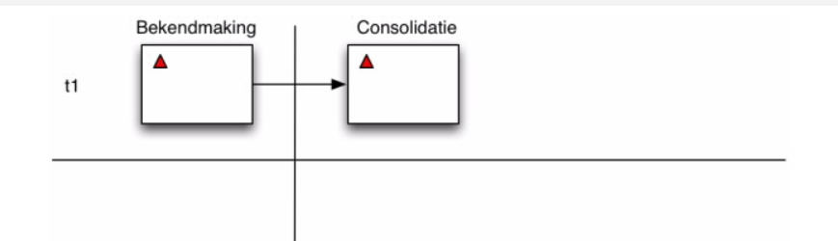

Figuur 1 publiceren nieuw omgevingsdocument

**Scenario**

Dit scenario beschrijft het publiceren van een omgevingsdocument en vervolgens het in de tijd wijzigen (waaronder een wijziging met terugwerkende kracht). Per stap worden de temporele attributen van het model besproken.

**Stap 1: Het publiceren van een nieuw omgevingsdocument**

Op een tijdstip t1 (1-7-2019 uit onderstaand scenario) stelt een bevoegd gezag een omgevingsdocument vast en biedt dit vervolgens (op 4-7-2019) aan de registratie aan.

De geconsolideerde versie omvat na validatie en verwerking dezelfde inhoud als het aangeleverde omgevingsdocument. Deze versie is geldig vanaf 15-8-2015 en zichtbaar in de registratie vanaf 4-7-2019.

|  |  |  |
| --- | --- | --- |
| ***Eerste versie*** | **Attribuut** | **Waarde** |
| *<start formeel aspect>* | Tijdstip registratie | 1-6-2019 |
| *<eind formeel aspect>* | Eind registratie | null |
| *<start materieel aspect>* | Begin geldigheid | 15-8-2019 |
| *<eind materieel aspect>* | Eind geldigheid | null |
|  | Datum vaststelling | 1-7-2019 |
|  | Datum bekendmaking | 3-7-2019 |
|  | Tijdstip registratie ROD | 4-7-2019 |
|  | Eind registratie ROD | null |

**Stap 2: Het publiceren van een wijziging van een omgevingsdocument (invoegen nieuw artikel)**

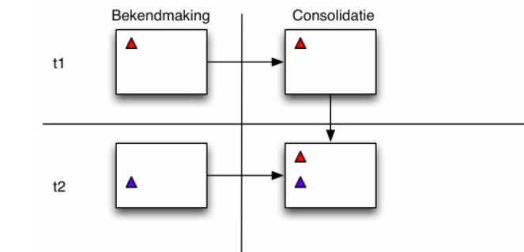Op een tijdstip t2 (2-9-2019 uit onderstaand scenario) stelt een bevoegd gezag een gewijzigd omgevingsdocument vast en biedt dit (op 4-9-2019) aan de registratie aan.

Figuur 2 Publiceren wijziging omgevingsdocument

Na validatie en consolidatie van de tweede versie van het omgevingsdocument (waarbij de wijzigingen als was-wordt in de registratie worden verwerkt) krijgt het nieuw ingevoegde onderdeel een begin geldigheid van 16-10-2019. Afhankelijk van de gekozen zichtdatum kan het oorspronkelijke (ongewijzigde) omgevingsdocument worden beken, of indien de zichtdatum op of na 4-9-2019 ligt kan ook het nieuw ingevoegde artikel worden bekeken.

|  |  |  |
| --- | --- | --- |
| ***Tweede versie*** | **Attribuut** | **Waarde** |
| *<start formeel aspect>* | Tijdstip registratie | 1-9-2019 |
| *<eind formeel aspect>* | Eind registratie | Null |
| *<start materieel aspect>* | Begin geldigheid | 16-10-2019 |
| *<eind materieel aspect>* | Eind geldigheid | Null |
|  | Datum vaststelling | 2-9-2019 |
|  | Datum bekendmaking | 3-9-2019 |
|  | Tijdstip registratie ROD | 4-9-2019 |
|  | Eind registratie ROD | null |

**Stap 3: Het publiceren van een wijziging van een omgevingsdocument (artikel voor wonen splitsen in wonen en wonen 2)**

Op een tijdstip t3 (2-10-2019 uit onderstaand scenario) stelt een bevoegd gezag een omgevingsdocument vast en biedt dit (op 4-10-2019) aan de registratie aan.

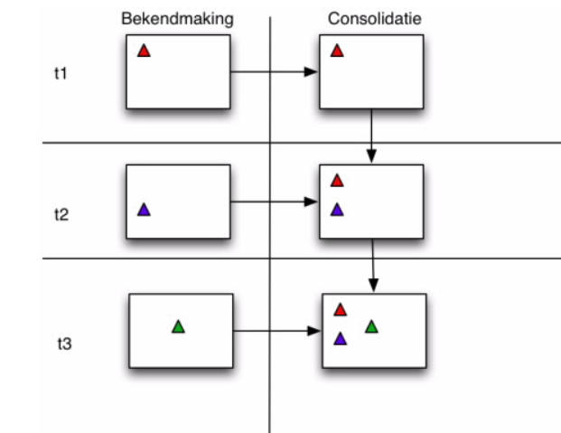

Figuur 3 Publiceren tweede wijziging omgevingsdocument

Na validatie en consolidatie van de derde versie van het omgevingsdocument (waarbij de wijzigingen als was-wordt in de registratie worden verwerkt) krijgt het nieuw ingevoegde onderdeel een begin geldigheid van 15-11-2019. Met het registreren van de nieuwe versie van het object krijgt de vorige versie een eind geldigheid.

|  |  |  |
| --- | --- | --- |
| ***Derde versie*** | **Attribuut** | **Waarde** |
| *<start formeel aspect>* | Tijdstip registratie | 1-10-2019 |
| *<eind formeel aspect>* | Eind registratie | Null |
| *<start materieel aspect>* | Begin geldigheid | 15-11-2019 |
| *<eind materieel aspect>* | Eind geldigheid | Null |
|  | Datum vaststelling | 2-10-2019 |
|  | Datum bekendmaking | 3-10-2019 |
|  | Tijdstip registratie ROD | 4-10-2019 |
|  | Eind registratie ROD | null |

**Stap 4: Het publiceren van een wijziging met terugwerkende kracht van een omgevingsdocument**

Op een tijdstip t4 (3-12-2019 uit onderstaand scenario) stelt een bevoegd gezag een omgevingsdocument vast en biedt dit (op 7-12-2019) aan de registratie aan.

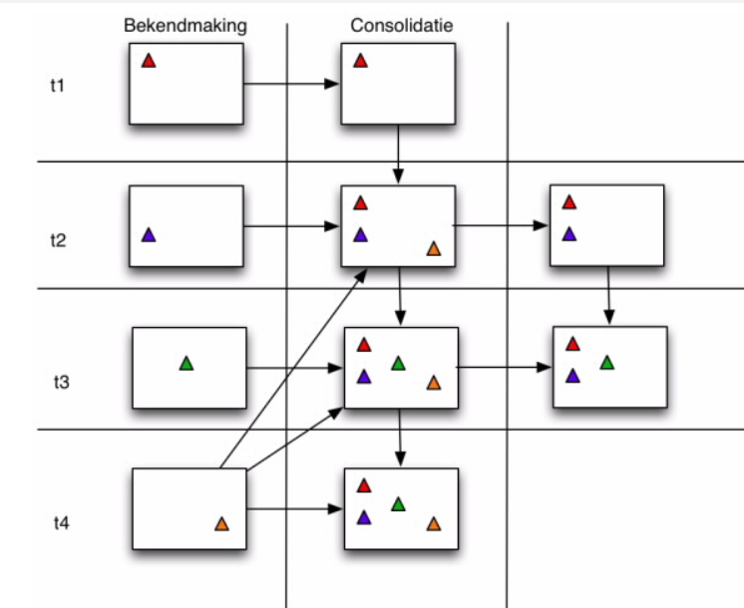

Figuur 4 Publiceren wijziging met terugwerkende kracht

De geldigheid van deze wijziging overlapt (deels) met opgeslagen versies t2 en t3. De versies t2 en t3 dienen gesplitst te worden (naar een situatie waarin de wijziging met terugwerkende kracht nog niet van toepassing was, en een versie waarin deze wijziging met terugwerkende kracht al wel reeds bekend en van kracht was).

Door het consolideren en vervolgens administreren van de versies, is het voor een gebruiker mogelijk om aan de hand van een zichtdatum precies die informatie aangeboden te krijgen die op dat moment in de registratie beschikbaar was. (tijdreizen)

|  |  |  |
| --- | --- | --- |
|  | **Attribuut** | **Waarde** |
| *<start formeel aspect>* | Tijdstip registratie | 1-12-2019 |
| *<eind formeel aspect>* | Eind registratie | Null |
| *<start materieel aspect>* | Begin geldigheid | 30-10-2019 |
| *<eind materieel aspect>* | Eind geldigheid | Null |
|  | Datum vaststelling | 3-12-2019 |
|  | Datum bekendmaking | 5-12-2019 |
|  | Tijdstip registratie ROD | 7-12-2019 |
|  | Eind registratie ROD | Null |

* + 1. Modellering van object referenties (optioneel)

Specificeer de regels en aanbevelingen voor interne en externe referenties tussen en naar objecten.

[NADER UIT TE WERKEN]

Lokale referenties.

Remote referenties

* + 1. Geometrie representatie (optioneel)

Beschrijf de geometrische representatie die betrekking heeft op ALLE ruimtelijke objecten. Regels voor specifieke geografische objecten moeten in het applicatie schema worden gespecificeerd. Voorbeeld: “Alle ruimtelijke objecten hebben een positionele betrouwbaarheid van 10m of beter.

* + 1. Tijd representatie (optioneel)

Beschrijf de algemene tijd representatie die betrekking heeft op alle objecten. Regels voor specifieke objecten moeten in het applicatie schema worden gespecificeerd.

* 1. Objectcatalogus

Zie StOP.

De objectcatalogus bevat alle objecttypen, hun attributen en relaties, waardelijsten en waarden die in IMOR

voorkomen. Alle informatie-elementen zijn voorzien van een definitie en eventueel een toelichting.

De informatie-elementen zijn onderverdeeld in de volgende groepen:

* objecttypen: Een gestructureerd informatie element met identiteit.
* datatypen: Een gestructureerd data type zonder identiteit;
* enumeraties en codelijsten: waardelijsten;
* geïmporteerde types: informatie-elementen die worden geïmporteerd uit een andere standaard en daar worden beschreven.
  + 1. Objectencatalogus metadata

| Naam van feature catalogus | StOD |
| --- | --- |
| Scope | StOD |
| Versienummer | StOD (UML versie x) |
| Versiedatum | 2016-xx-xx |
| Herkomst Definities | Dataspecificatie StOD |

* + 1. Elementen die in de objectcatalogus zijn gedefinieerd.

| **Type** | **Package** | **Stereotypes** | **Section** |
| --- | --- | --- | --- |
|  |  |  |  |
|  |  |  |  |
|  |  |  |  |
|  |  |  |  |
|  |  |  |  |
|  |  |  |  |
|  |  |  |  |
|  |  |  |  |

Objecttypen (alfabetisch)

##### Zoneringsobject

| **Zoneringsobject** |
| --- |
| |  | Naam: |  | | --- | --- | --- | |  | Definitie: | Object dat een zoneringsklasse representeert. | |  | Subtype van: | IMOR_Object | |  | Omschrijving: | In de tekst van een omgevingsdocument wordt bij elkaar horend beleid gekoppeld aan gebieden. Deze gebieden zijn 'op de kaart aangewezen'. Dit zoneringsobject bevat de algemene gegevens die van toepassing zijn op een type zoneringsgebied. | |  | Stereotypes: | «featureType» | |
| **Attribuut: naam**   |  | Naam: |  | | --- | --- | --- | |  | Type: | CharacterString | |  | Definitie: | Naam van het zoneringsobject zoals het in de tekst is benoemd. | |  | Multipliciteit: | 1 | |
| **Attribuut: typeZoneringsaanduiding**   |  | Naam: |  | | --- | --- | --- | |  | Type: | TypeZoneringWaarde | |  | Definitie: | Soort zoneringsobject. | |  | Multipliciteit: | 1 | |
| **Relatie: normWaardeAlgemeen**   |  | Naam: |  | | --- | --- | --- | |  | Type: | Waarde | |  | Definitie: | Een combinatie van een norm en een waarde die geldt voor dit zoneringsobject. | |  | Multipliciteit: | 0..* | |

##### Werkingsgebied

| **Werkingsgebied** |
| --- |
| |  | Naam: |  | | --- | --- | --- | |  | Definitie: | Ruimtelijk gebied waar beleid of regelgeving op van toepassing is. | |  | Subtype van: | IMOR_Object, PlanologischGebied | |  | Stereotypes: | «featureType» | |
| **Attribuut: begrenzingIndicatief**   |  | Naam: |  | | --- | --- | --- | |  | Type: | Boolean | |  | Definitie: | Aanduiding of de begrenzing van het werkingsgebied indicatief en niet als exact moet worden beschouwd. | |  | Omschrijving: | Een indicatieve begrenzing betekent dat het werkingsgebied ongeveer is aangegeven | |  | Multipliciteit: | 1 | |
| **Attribuut: geometrie**   |  | Naam: |  | | --- | --- | --- | |  | Type: | GM_Surface | |  | Definitie: | Ruimtelijke begrenzing. | |  | Multipliciteit: | 1 | |
| **Relatie: omgevingsdocument**   |  | Naam: |  | | --- | --- | --- | |  | Type: | Omgevingsdocument | |  | Definitie: |  | |
| **Relatie: normWaarde**   |  | Naam: |  | | --- | --- | --- | |  | Type: | Waarde | |  | Definitie: | Een combinatie van waarde en norm die geldt binnen het werkingsgebied. | |  | Multipliciteit: | 0..* | |
| **Relatie: contextgebied**   |  | Naam: |  | | --- | --- | --- | |  | Type: | Werkingsgebied | |  | Definitie: |  | |  | Omschrijving: | Een werkingsgebied kan een gedeelte van de informatie bevatten. Deze verwijzing is naar een werkingsgebeid waarvan de informatie overerfd wordt. Het totaal aan informatie is van belang. | |  | Multipliciteit: | 0..* | |
| **Relatie: zoneringsobject**   |  | Naam: |  | | --- | --- | --- | |  | Type: | Zoneringsobject | |  | Definitie: | Verwijzing naar het zoneringsobject dat bij dit werkingsgebied hoort. | |  | Multipliciteit: | 1 | |

* + 1. Enumeraties en codelijsten

{Moet nog toegevoegd worden}

* + 1. Geïmporteerde typen (informatief)

Deze paragraaf beschrijft de definities voor feature types, enumeraties en codelijsten die in andere applicatieschemas worde gedefinieerd. Deze paragraaf is puur informatief en kan de lezer helpen in het begrijpen van de feature catalogus in de voorgaande paragrafen. Kijk voor de normatieve documentatie van deze types in de gegeven referenties.

Referentie systemen

Dit hoofdstuk beschrijft het referentiesysteem van het data product.

* 1. Ruimtelijk referentiesysteem

Voor uitwisseling van ruimtelijke objecten conform IMOR wordt het volgende coördinaat-referentiesysteem gebruikt: Rijksdriehoekmeting (RD) indien er geen hoogte informatie is opgenomen en

RD-NAP-coördinaat-referentiesysteem (binnen de Nederlandse kustlijnen) indien er wel hoogte informatie is opgenomen. Voor die laatste geldt dat de gebruikte horizontale datum Bessel 1841 is en het coördinaatsysteem de stereografische projectie. Als verticale datum wordt het NAP-vlak gebruikt.

Voor beide gelden de volgende EPSG codes:

* RD: EPSG code: 28992
* RD + NAP: EPSG code: 7415

Naast deze twee referentiesystemen zijn nog ETRS89 en ED50 van belang. ETRS89 voor levering aan INSPIRE en ED50 voor gebruik bij locaties in de Noordzee. ETRS89 zal door transformatie van RD gerealiseerd worden. Toepassing van ED50 en mogelijk WGS84 voor locaties in de Noordzee is nog een vraag voor onderzoek.

Voor deze gelden de volgende EPSG codes:

* ETRS89 (Geodetisch, 2D): EPSG code: 4252
* ETRS89 (Geodetisch, 3D): EPSG code: 4937
* ED50: EPSG code: NOG OPZOEKEN.

Toelichting:

Het ruimtelijk referentiesysteem beschrijft het meetkundige stelsel waarin de coördinaten van een object betekenis krijgen. In de regel wordt daar een coördinaat referentiesysteem voor gebruikt. Voor Nederland is de Rijksdriehoekmeting (RD) het gangbare referentiesysteem. Dit is echter een referentiesysteem dat alleen voor Nederland van toepassing is en ook alleen voor land, niet zee, is gedefinieerd.

Met de toename van internationale data uitwisseling is er behoefte aan internationaal bruikbare referentiesystemen. ETRS89 is het referentiesysteem dat hieraan voldoet. INSPIRE schrijft het gebruik van ETRS89 voor.

Voor conversie van RD naar ETRS89 zijn er in 2000 officiële conversieregels bepaald. Kanttekening hierbij is wel dat de implementatie van deze conversieregels in de praktijk significante afwijkingen of verschillen geeft. Er wordt daarom op nationaal niveau onderzocht of het niet beter is om ETRS89 als standaard voor de opslag van geo-informatie in te voeren en indien nodig of gewenst naar RD te converteren. Omdat resultaten van dit onderzoek nog niet bekend zijn is voor deze dataspecificatie gekozen voor RD en daarmee voor aansluiting bij de huidige praktijk van de Nederlandse geo-informatie infrastructuur.

* 1. Tijd referentiesysteem

Alle tijdsaanduidingen zijn conform de ISO 8601 norm voor het beschrijven van tijdsaspecten. In algemene zin betekent dit dat de Gregoriaanse kalender wordt gevolgd en de afspraak dat datum en datum tijd combinaties genoteerd worden als respectievelijk JJJJ-MM-DD en JJJJ-MM-DDTUU:MM:SS.SSS. Tijd is daarbij altijd gespecificeerd binnen een tijdzone. In de regel betekent geen opgave van tijdzone dat de lokale tijdzone wordt bedoeld. Om de tijd absoluut te kunnen duiden moet de tijdzone ten opzichte van de UTC (coordinated Universal Time) worden opgegeven. Voor Nederland is dat in de wintertijd +1 en in de zomertijd +2. UTC is operationeel gezien gelijk aan GMT (Greenwich Mean Time).

Voorbeelden:

2014 (het jaar 2014); 2014-04 (april 2014); 2014-04-15 (15 april 2014); 2014-04-15T16:30:20+01:00 (15 april 2014, 16:30 20sec, tijdzone UTC+1).

Implementatie voor berichtenverkeer

De ontsluiting van de omgevingsdocumenten in het Stelsel zal via een combinatie van webstandaarden en XML worden gerealiseerd. Dat betekent dat IMOR in beide omgevingen zal worden geïmplementeerd. Dit hoofdstuk beschrijft op hoofdlijn hoe het dataproduct wordt uitgeleverd en hoe het informatiemodel wordt geïmplementeerd.

* 1. Leveringsmedium

Data worden geleverd via netwerkservices en/of webservices. Van toepassing zijn WMS voor viewservices en WFS voor downloadservices.

* 1. Formaten (encodings)

Voor beiden worden er aparte implementatie schema’s gemaakt die via een hoofdschema worden geintegreerd. Daarnaast is er nog ook de linked data implementatie. Voorlopig worden de volgende encoding specificaties voorzien:

StOP.XSD

StOP-GML.XSD

StOP-Tekst.XSD

Linked data encoding?

Waardelijst implementatie (SKOS)?

[NADER UIT TE WERKEN]

Datasets van omgevingsdocumenten die conform deze specificatie zijn gemaakt moeten foutloos valideren tegen de genoemde applicatieschema’s en de opgenomen waardelijsten.

Inwinning

Dit hoofdstuk beschrijft de inwinningsregels voor de selectie van de ruimtelijke objecten die onderdeel uitmaken van het dataproduct.

* 1. Inwinning

Voorbeelden van selectiecriteria zijn minimum oppervlakte of lengte of functionele karakteristieken zoals type weg (onverhard/verhard). Optioneel kan hier ook worden beschreven hoe de dataset tot stand is gekomen (o.a. digitaliseerregels e.d.).

[NADER UIT TE WERKEN]

Visualisatie

Dit hoofdstuk beschrijft de verschillende visualisaties van dit data product.

[NADER UIT TE WERKEN]

* 1. Laag soorten

Lagen voor dit data product.

* 1. Default stijlen

Beschrijft de standaard weergave (stijl) van lagen. Het betreft aspecten als gebruik van kleuren, arceringen en symbologie maar ook schaalbereik van lagen.

* 1. Overige stijlen

Beschrijft alternatieve weergave van lagen. Denk bijvoorbeeld aan een stratenkaart, deze kan in standaard kleuren worden getoond maar ook in “softtone” variant (alternatieve kleurstelling, bijvoorbeeld pastelkleuren) of “grijstinten” variant.

* 1. Laag organisatie

De WMS ISO19128:2005 specificatie maakt het mogelijk om lagen te groeperen, bijvoorbeeld in een hiërarchie. Dergelijke groeperingen dienen in deze subparagraaf te worden benoemd. Bijvoorbeeld, de laag “Transport Netwerk” bestaat uit drie lagen: “Wegen”, “Waterwegen” en “Spoorwegen”.

Bibliografie

Dit hoofdstuk beschrijft relevante documenten die betrekking hebben op deze dataspecificatie.

[NADER UIT TE WERKEN]

* StOP ………………..
* D2.8.III.4 Data Specification on Land Use – Technical Guidelines, <http://inspire.ec.europa.eu/documents/Data_Specifications/INSPIRE_DataSpecification_LU_v3.0.pdf>
* [DS-D2.5] INSPIRE DS-D2.5, Generic Conceptual Model, v3.1, <http://inspire.jrc.ec.europa.eu/reports/ImplementingRules/DataSpecifications/D2.5_v3.1.pdf>
* Handreiking voor opstellen informatiemodel. Geonovum
* 20150506 Dataspecificatie_Template_LaanvLeef
* NEN 3610:2011- Basismodel Geo-informatie - Termen, definities,relaties en algemene regels voor de uitwisseling van informatie over aan de aarde gerelateerde ruimtelijke objecten. Normcommissie 351 240 "Geo-informatie, Nederlands Normalisatie-instituut.
* <achternaam auteur>.<voorletters auteur>, <jaartal>, <titel>, <uitgever>, <ISBN nummer>

Bijlage 1: Tekstpatroon voorbeelden

Een aantal voorbeelden worden gegeven hoe een tekst uit een omgevingsdocument wordt gecodeerd in XML. De voorbeelden maken inzichtelijk hoe tekst in een tekstpatroon is te vatten.

**Tekstpatroon voorbeelden:**

**Voorbeeld 1 Een uitwerking van een definitie tekstpatroon**

Tekst afkomstig uit omgevingsplan

Lid 53 Horecabedrijf

Het bedrijfsmatig verstrekken van al dan niet ter plaatse te nuttigen voedsel en dranken, het bedrijfsmatig exploiteren van zaalaccomodatie en/of het bedrijfsmatig verstrekken van nachtverblijf.

Bovenstaande tekst valt samen te stellen uit een standaard (defintie) patroon: <begrip> : <definitie>

Voorbeeld xml uitwerking definitie tekstpatroon

<lid id="L1930282">

<kop>

<nr>53</nr>

<titel status="officieel">Horecabedrijf</titel>

<!-- afwijking BWB: Lid heeft in BWB XML geen titel, alleen nummer -->

</kop>

<Tekstpatroon type="definitie">

<Regel>

<norm type="Begrip">horecabedrijf</norm>

<norm type="Definitie">Het bedrijfsmatig verstrekken van al dan niet ter plaatse te nuttigen voedsel en dranken, het bedrijfsmatig exploiteren van zaalaccommodatie en/of het bedrijfsmatig verstrekken van nachtverblijf. </norm>

</Regel>

</Tekstpatroon>

</lid>

**Voorbeeld 2 Een uitwerking van een simpele bepaling (norm waarde combinaties)**

Tekst afkomstig uit omgevingsplan

27.1 Hoofdgebouw

27.1.1 Regels voor het bouwen van hoofdgebouwen

De maximum oppervlakte van aaneengesloten woningen bedraagt 92 m2.

Bovenstaande tekst valt samen te stellen uit een standaard (norm waarde) patroon: De <norm> bedraagt <waarde>

Voorbeeld xml uitwerking norm/waarde tekstpatroon

<lid id="L1930290">

<kop>

<nr>27.1</nr>

<titel status="officieel">Hoofdgebouw</titel>

</kop>

<sublid id="S1930290">

<kop>

<nr>27.1.1</nr>

<titel status="officieel">Regels voor het bouwen van hoofdgebouwen</titel>

</kop>

<Tekstpatroon type="handelingactiviteit" functie="bouwregels" soort="toegelaten gebruik">

<Regel>

<Norm>De maximum oppervlakte van aaneengesloten woningen</Norm>

<TekstPhrase>bedraagt</TekstPhrase>

<Waarde>92 m2</Waarde>

</Regel>

</sublid>

<lid>

**Voorbeeld 3 Een uitwerking van een bepaling met een conditie (norm waarde met voorwaarde)**

Tekst afkomstig uit omgevingsplan

De maximale bouwhoogte is 10 meter buiten de bebouwde kom.

Bovenstaande tekst valt samen te stellen uit een standaard (norm waarde) patroon met een conditie (nadere uitwerking van voorbeeld 2): De <norm> bedraagt <waarde><voorwaarde>

Voorbeeld xml uitwerking norm/waarde met conditie tekstpatroon

<regel>

<norm>De maximale bouwhoogte</norm>

<TekstPhrase>is</TekstPhrase>

<waarde>10 meter</waarde>

<conditie>buiten de bebouwde kom</conditie>

</regel>

**Voorbeeld 4 Beperking op toedelen functies aan locatie**

Tekst afkomstig uit omgevingsplan

Het is verboden om grond die is aangewezen voor de functie Horeca van categorie 1 te gebruiken voor:

1. De opslag van meer dan 10.000 kg consumentenvuurwerk
2. Verkooppunten voor motorbrandstoffen
3. Detailhandel in volumineuze goederen.

Bovenstaande tekst valt samen te stellen uit een standaard (norm waarde) patroon: Het is verboden om grond die is aangewezen voor de functie <norm> te gebruiken voor <waarde> <voorwaarde>

Voorbeeld xml uitwerking beperking op toedelen functies aan locatie tekstpatroon

<Tekstpatroon type="handelingactiviteit" functie="beperking op toedeling functie aan locatie" soort="verboden gebruik">

<TekstPhrase>Het is verboden om grond die is aangewezen voor de functie</TekstPhrase>

<Norm>

<invulveld>'Horeca van categorie 1’</invulveld>

</Norm>

<TekstPhrase>te gebruiken voor:</TekstPhrase>

<Waarde>

1. De opslag van meer dan 10.000 kg consumentenvuurwerk

2. Verkooppunten voor motorbrandstoffen

3. detailhandel in volumineuze goederen

</Waarde>

</Tekstpatroon>

**Voorbeeld 5 Tekst patroon norm waarde met Alt tekst (‘als op de kaart aangegeven’)**

Tekst afkomstig uit omgevingsplan

De maximum goothoogte bedraagt de op de kaart aangegeven goothoogte.

Bovenstaande tekst valt samen te stellen uit een standaard (norm waarde) patroon: De <norm> bedraagt <Alt vervangingstekst> <voorwaarde>

Voorbeeld xml uitwerking norm waarde met Alt tekst (‘als op de kaart aangegeven’)

<Norm>De maximum goothoogte</Norm><Waarde type=”kaart”>bedraagt de op de kaart aangegeven goothoogte</Waarde>